- RTL Code 檢查:從提交的壓縮檔中解壓出的 RTL code 不得包含:error、congratulation、latch、fail，且不得包含中文註解。 OK
- Cycle Time 檢查:壓縮檔中的 cycle time必須是電路實際可合成出來的真實cycle time，助教會拿這個cycle time跑02_SYN和03_GATE OK
- 使用壓縮檔中的 RTL code 重新執行一次 02_synthesis：必須能成功合成，不得失敗。合成完成後需執行 08_check，必須通過檢查。 OK
- 合成後的結果要能順利通過 03_get 的所有 simulation (目前我是用github上的PTN)，所有測試盡可能跑過
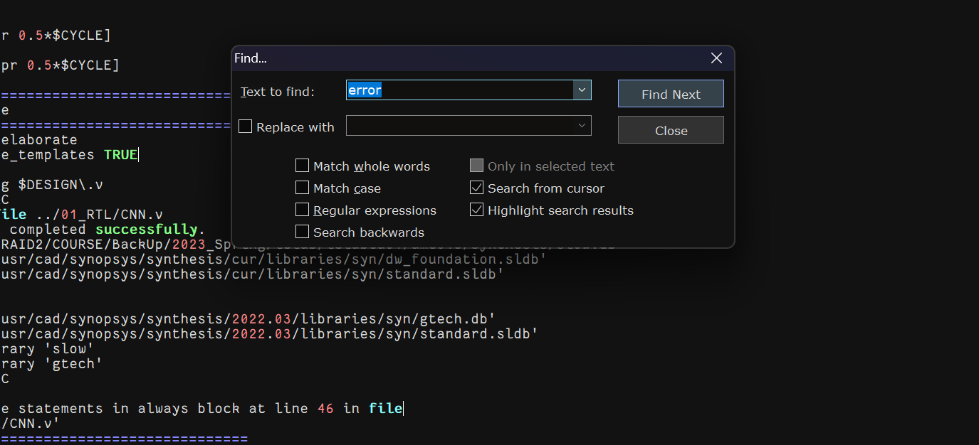
- 這次有些DFF可以不用reset (所以以下的syn.log是可以的，不需要所有DFF的AR或是AS皆為Y，但03模擬要跑過才算)
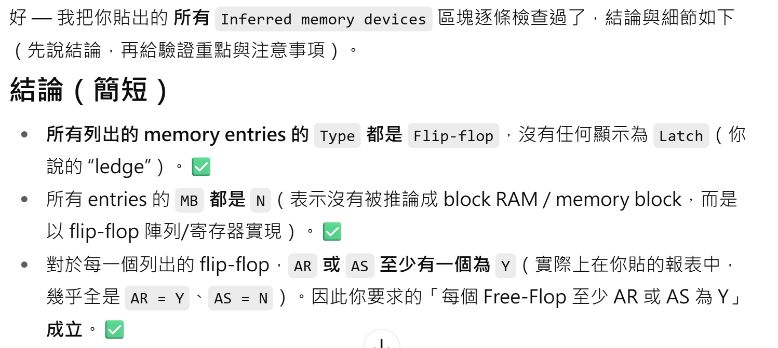
- 下一組輸入資料會在前一次輸入結束後的 2~4 個時鐘負緣之間進入。重置 (rst_n)必須是異步、低有效（asynchronous active-low）。若使用同步reset，將導致 reset失敗並被判為錯誤
- 最大延遲 (latency) 嚴格限制為 150 個 clock 週期。Latency 定義為 in_valid 拉低到第一個 out_valid 拉高之間的 clock 數。
- 最大可用面積 (area) 為 5,000,000，且合成時間 (synthesis time) 不得超過 4 小時。(0.88 hrs)
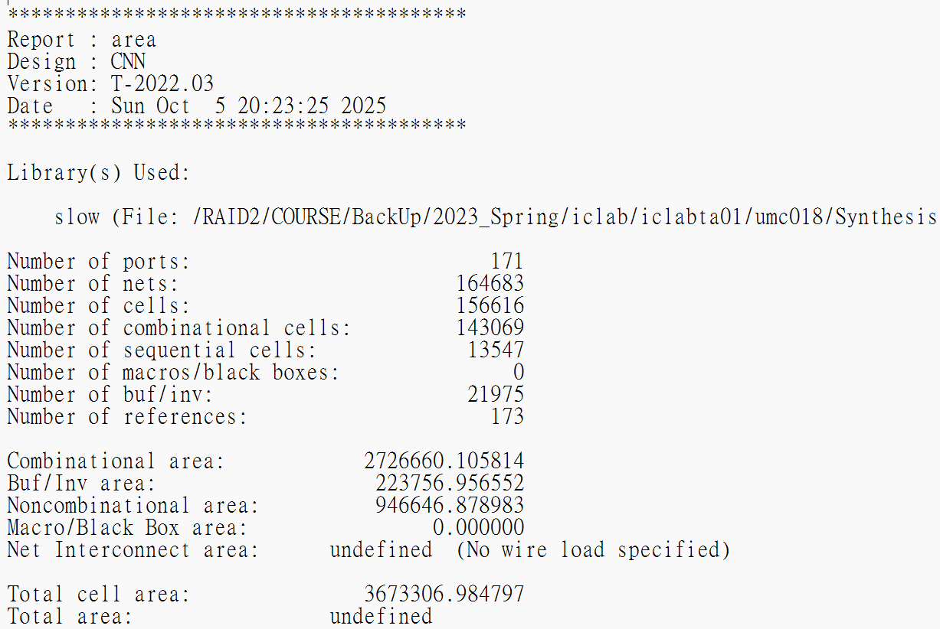
- 時鐘週期 (clock period) 可自行設定，但必須 ≤ 45.0 ns。小數精度僅允許到 0.1 ns（例如 45.0 可以、44.55 不行）。
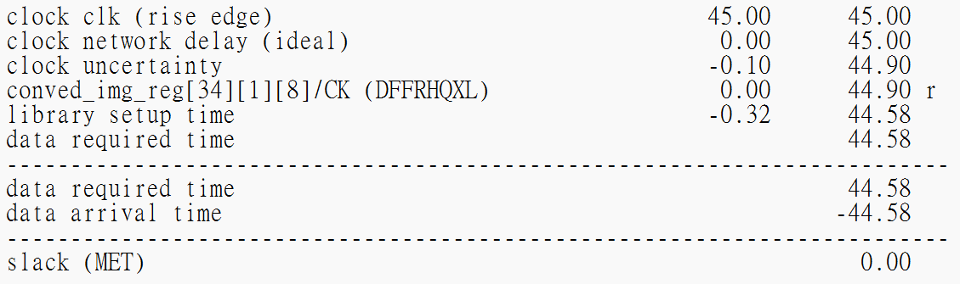
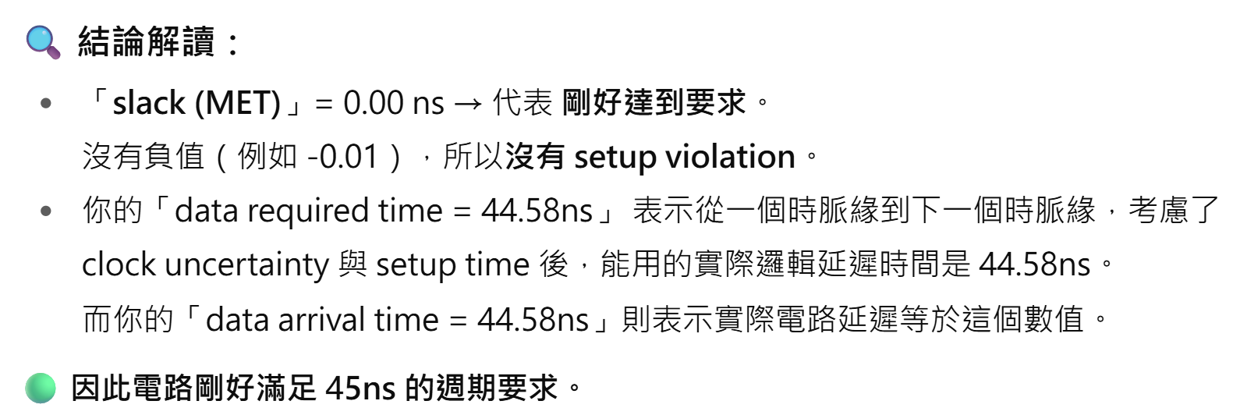

- 必須確保以下2個檔案中的 clock period 一致：00_TESTBED/PATTERN.v、02_SYN/syn.tcl。
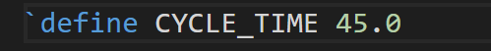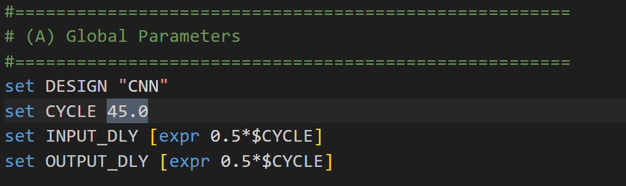
- 合成結果禁止包含任何 latch。在 syn.log 中若發現有 latch，視為不合格。
- 合成後必須檢查CNN.area、CNN.timing 報告都要存在，且timing的slack 必須 ≥ 0（MET）
- Gate-level 模擬時若出現 timing violation，即使功能正確也會直接判為「Fail」。
- 必須至少使用一個 DesignWare 的 IEEE 浮點運算 IP。
助教會在 02_SYN/Report/CNN.resource 中確認是否使用 DesignWare FP IP。
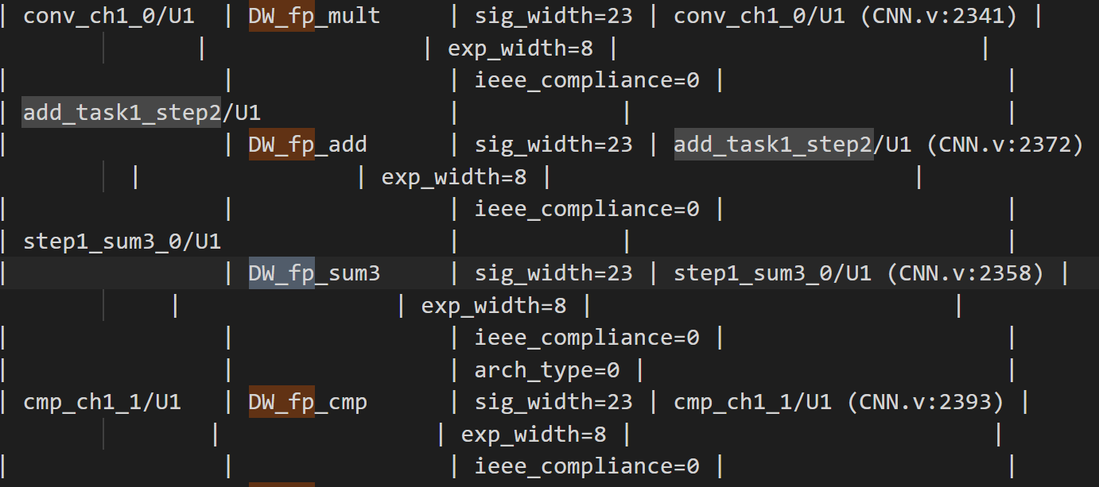
- 禁止使用下列關鍵字作為任何 wire / reg / submodule 名稱：
error、fail、pass、congratulation、latch、DW_fp，且不能有中文。若出現這些名稱，會直接 Fail。
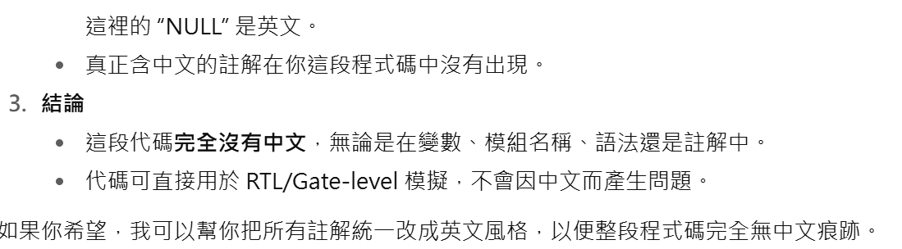
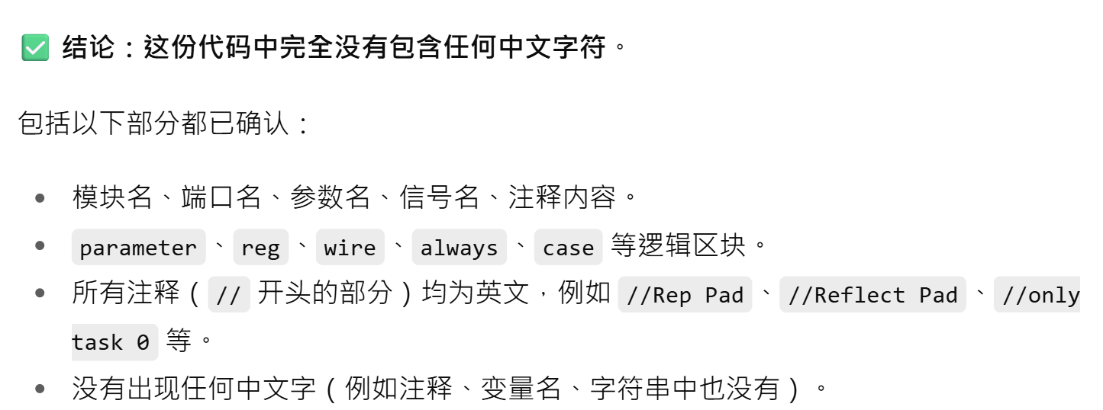
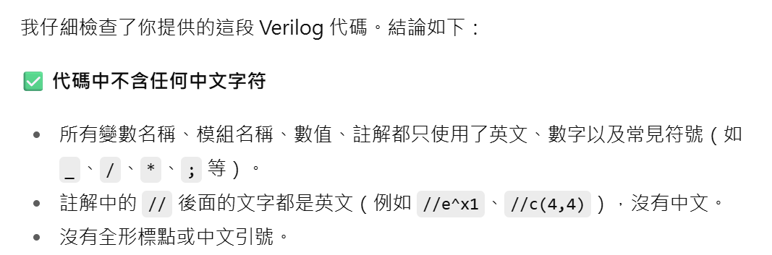
- 提交時須於系統中輸入你的 clock period，TA 將依此設定進行測試。
- 允許 DesignWare IP 顯示 Warning 訊息，但若出現 Timing Violation 即不合格。\
- 合成後必檢查項目清單（必通關）：
- CNN.area 報告存在 - CNN.timing slack ≥ 0
- syn.log 無 latch且無error CNN.resource 顯示已使用 DesignWare IEEE FP IP


管神1000筆(最新版)
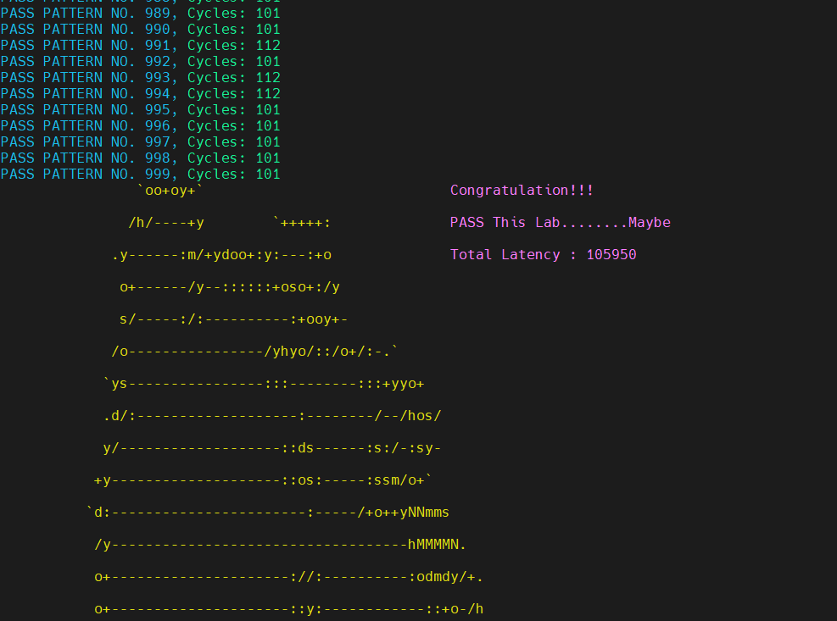

陳天神(500筆):有檢驗其他spec
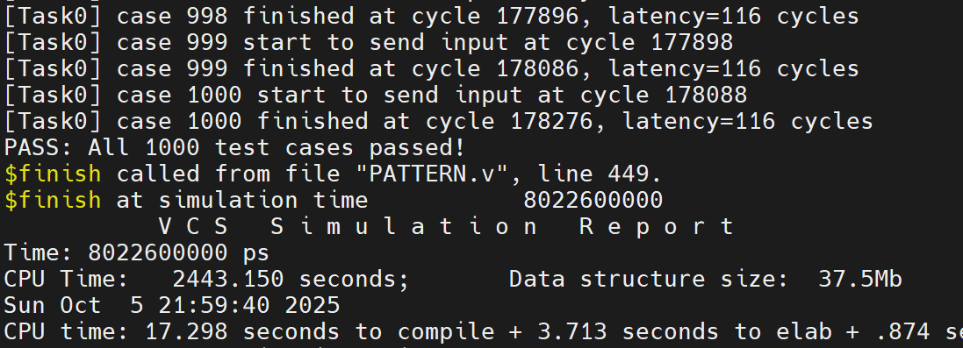
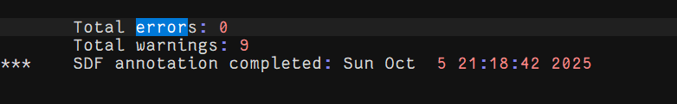
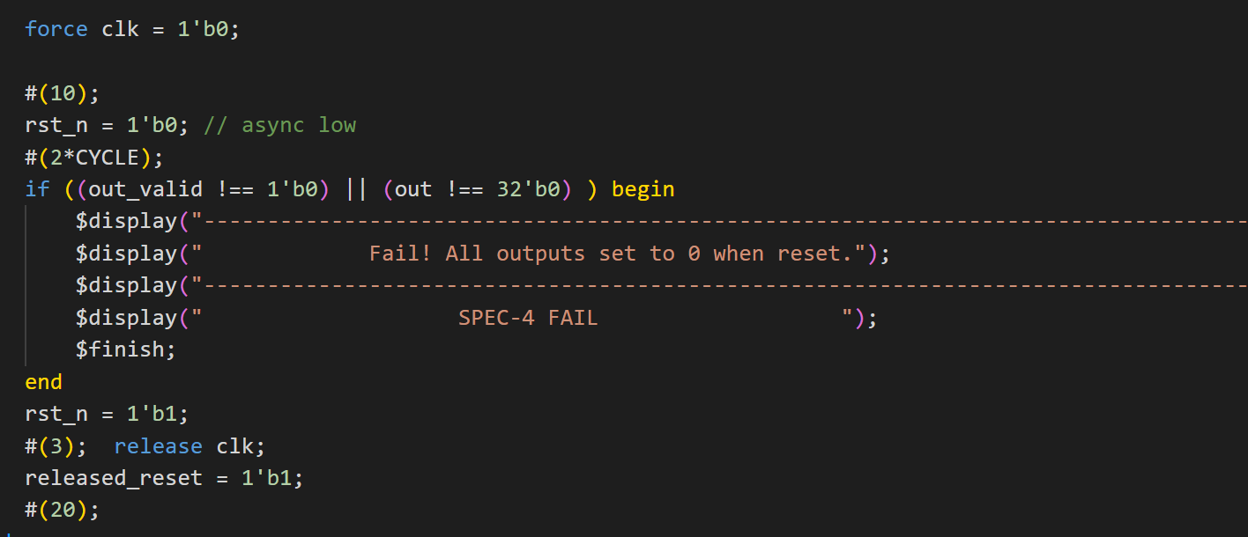
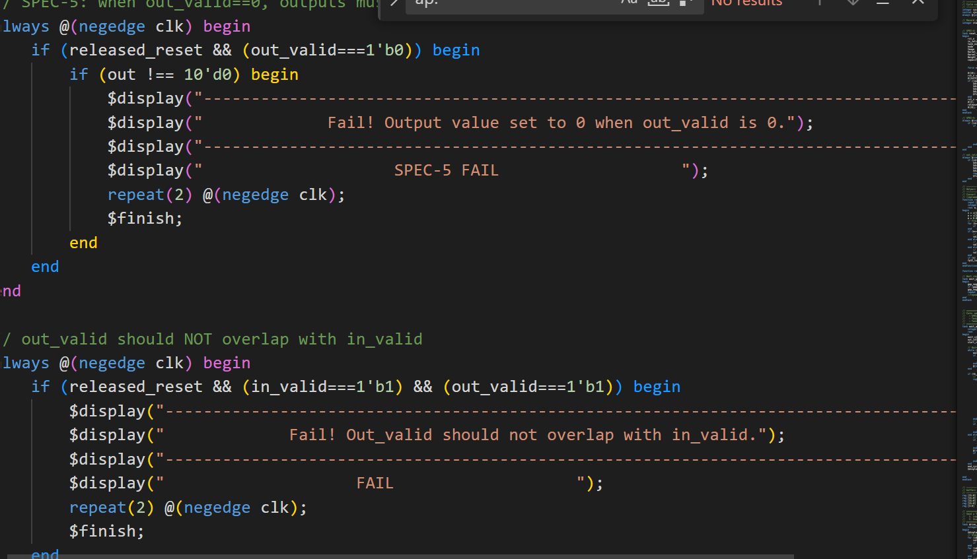
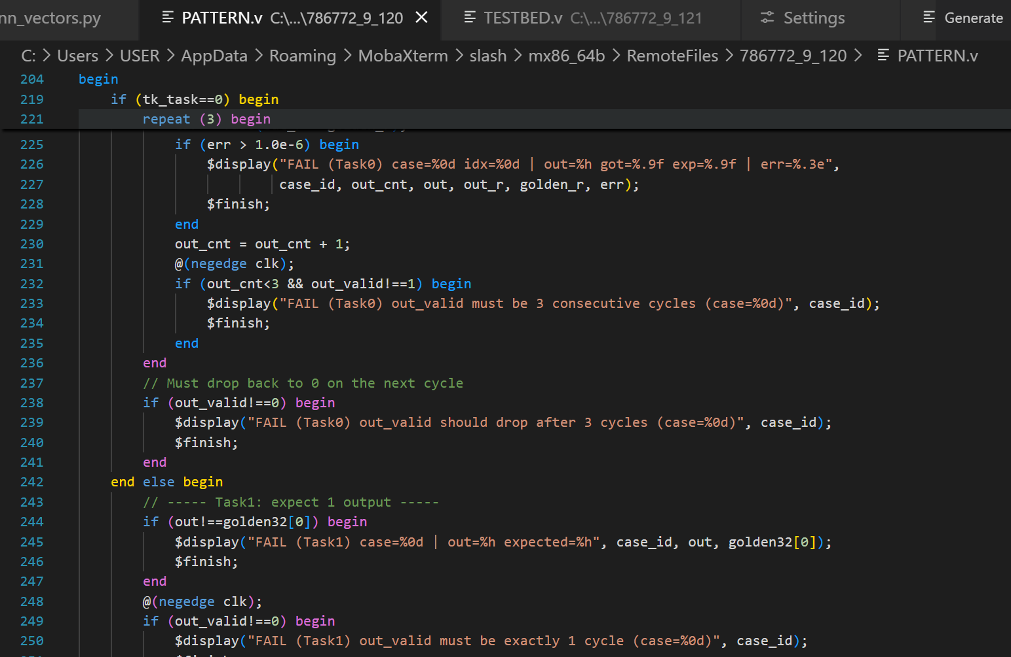

葦天神(100筆)
